

Al Dirigente Scolastico
I.C. G. Pallavicini - Roma

OGGETTO : AUTORIZZAZIONE PARTECIPAZIONE MODULO CODING
PROGETTO FSE-PON “R-ESTATE ANCORA A SCUOLA”

Noi sottoscritti_________________________________________________ genitori/affidatari dell’alunno ___________________________________tel._______________________________
Abit.____________________ cell.genitore/affidatario _________________________frequentante nel corso dell’anno 2017/18 la Classe ___ Sez ____ scuola ___________________ del plesso___________________________ di codesto Istituto,
A U T O R I Z Z IAMO

Nostro figlio/a a partecipare al modulo:

Coding

nell’ambito del PROGETTO “R-ESTATE ANCORA A SCUOLA” PROGETTO 10.1.1A-FSEPON-LA-2017-276 (Cod. identificativo progetto)

che si terrà in orario extracurricolare presso la Scuola
- G.PALLAVICINI di ROMA – plesso Bachelet

I sottoscritti sono consapevoli:
- che il progetto è finanziato dal FSE –PON “Per la scuola, competenze e ambienti per l’apprendimento” 2014 – 2020. Avviso pubblico10862 del 16/09/2016 “Progetti di inclusione sociale e lotta al disagio nonché per garantire l’apertura delle scuole oltre l’orario scolastico soprattutto nella aree a rischio e in quelle periferiche”.

- che i corsi si svolgeranno nei mesi di ottobre e novembre 2018

- che i corsi avranno una durata di 30 ore complessive secondo la seguente calendarizzazione :

Calendario ed orario corsi:

Data | Orario
Venerdì 26 Ottobre 2018 | 14:30 – 17:30
Sabato 27 Ottobre 2018 | 08:30 – 13:00
Martedì 30 Ottobre 2018 | 14:30 – 17:30
Martedì 05 Novembre 2018 | 14:30 – 17:30
Venerdì 09 Novembre | 14:30 – 17:30
Martedì 13 Novembre | 14:30 – 17:30
Venerdì 16 Novembre | 14:30 – 17:30
Venerdì 23 Novembre | 14:30 – 17:30
Sabato 24 Novembre | 08:30 – 13:00

Poiché l’attuazione dei corsi richiede un impegno finanziario e una organizzazione da parte dell’Istituto, i sottoscritti, a meno di gravi impedimenti, si impegnano a far frequentare il corso indicato al proprio figlio.

Allega alla presente la liberatoria al trattamento dei dati degli studenti impegnati nei “Progetti di
inclusione sociale e lotta al disagio.
.

Roma, lì………………………. FIRMA _____________________________________

Ai genitori degli alunni
Istituto Comprensivo Narni Centro

PON PER LA SCUOLA. COMPETENZE E AMBIENTI PER L’APPRENDIMENTO 2014-2020

INFORMATIVA EX ARTICOLO 13 D.LGS 196 DEL 2003
E ACQUISIZIONE
CONSENSO AL TRATTAMENTO DEI DATI PERSONALI

L’Istituto Nazionale di Documentazione, Innovazione e Ricerca Educativa (INDIRE) è ente di ricerca di diritto pubblico e come tale, fin dalla sua istituzione, accompagna l’evoluzione del sistema scolastico italiano, investendo in formazione e innovazione e sostenendo i processi di miglioramento della scuola.

Nell’ambito della programmazione dei Fondi Strutturali Europei 2014/2020 è stato attivato il progetto “PON per la scuola. Competenze e ambienti per l’apprendimento 2014-2020” la cui gestione è stata affidata dal MIUR ad INDIRE con atto di affidamento del 29/12/2015 prot. n. AOODGEFID/30878.

In particolare, INDIRE è chiamato a sviluppare e gestire la piattaforma on line GPU per la gestione delle azioni del sopra richiamato “PON per la scuola 2014/2020”, a progettare e redigere rapporti, monitoraggio e indagini di ricerca, a supportare i beneficiari e i destinatari nella partecipazione al Progetto.

La suddetta piattaforma gestionale raccoglie tutti i dati di studenti, personale scolastico, esperti e adulti che, a vario
titolo, partecipano alle attività del Progetto.
_________________________________________________________

Il D.Lgs. n. 196 del 30/6/03 “Codice in materia di protezione dei dati personali” prevede la tutela delle persone e di altri soggetti (anche i minori) rispetto al trattamento dei dati personali. Secondo la normativa indicata, tale trattamento sarà improntato ai principi di correttezza, liceità, trasparenza e di tutela della riservatezza e dei diritti del minore interessato.
1. Finalità del trattamento
I dati personali, come da modulo allegato, sono direttamente connessi allo svolgimento delle attività scolastiche aggiuntive erogate presso questa scuola nell’ambito del “PON per la scuola. Competenze e ambienti per l’apprendimento 2014-2020”.
2. Modalità del trattamento
Il trattamento dei dati personali avviene, su indicazione dell’Autorità di Gestione (MIUR) in qualità di Titolare del trattamento, anche con strumenti elettronici o comunque automatizzati o con qualsiasi altro strumento idoneo al trattamento.I dati raccolti saranno mantenuti nella piattaforma PON GPU (http://pon20142020.indire.it) fino al 2023, termine della rendicontazione delle attività di questa Progetto.
3. Ambito di comunicazione e diffusione dei dati
I dati personali potranno essere comunicati/trasferiti ad altri incaricati dalla medesima Autorità di Gestione solo in forma aggregata e solo per scopi di indagine sulle attività del “PON per la scuola. Competenze e ambienti per l’apprendimento 2014-2020”. I dati saranno, inoltre, comunicati al solo personale INDIRE incaricato del supporto tecnico alla piattaforma GPU e ai ricercatori INDIRE, tenuti a loro volta al rispetto della riservatezza e della privacy.
- Titolare del trattamento: (art. 28 del D.Lgs 196/2003):Autorità di Gestione – MIUR
- Responsabile del trattamento: (art. 29 del D.Lgs 196/2003): INDIRE, nella figura del suo rappresentante legale p.t., nomina con atto prot. n. AOODGEFID/7948 del 20/05/2016 integrata con atto prot. n. AOODGEFID/0034555.01 del 28/07/2017
- Il consenso al trattamento dei dati è facoltativo, ma il mancato conferimento comporta l’impossibilità per lo studente di partecipare alle attività formative del Progetto, in quanto non potrà essere rilasciato l’attestato e non potrà essere rimborsata alla scuola la quota parte dei costi di gestione.
- Diritti dell’interessato
In qualunque momento potrà esercitare i diritti di cui all’art. 7 del D. Lgs. 196/03 in merito all’aggiornamento, la rettifica o l’integrazione dei dati personali registrati. Le eventuali comunicazioni dovranno essere inviate al titolare del trattamento: MIUR – DGEFID – Uff. IV AdGPON - Viale Trastevere 76/a, 00153 Roma, 00153.

STUDENTE MINORENNE

Il/la sottoscritto/a ___________________________________________ nato/a a ______________________

il ________________, residente in via ____________________ città_____________________ prov. _____

e

Il/la sottoscritto/a ___________________________________________ nato/a a ______________________

il ________________, residente in via ____________________ città_____________________ prov. _____

genitori/tutori legali dell'allievo/a_____________________________________________________________

nato/a_____________________ il ________________, residente a _______________________

via__________________

frequentante la classe __________ della scuola _______________________________________________

acquisite le informazioni sopra riportate ai sensi dell’art. 13 del D. Lgs. 196/2003, dichiarando di essere nel pieno possesso dei diritti di esercizio della potestà genitoriale/tutoria nei confronti del minore, autorizzano la raccolta e il trattamento dei dati necessari per l’accesso alle attività formative del progetto autorizzato dall’Autorità di Gestione nell’ambito del “PON per la scuola. Competenze e ambienti per l’apprendimento 2014-2020”.

Data ___/___/___

Si allega copia/e del/i documento/i di identità in corso di validità.

Firme dei genitori/tutori

__________________________________

__________________________________


SEZIONE 1 – DATI ANAGRAFICI
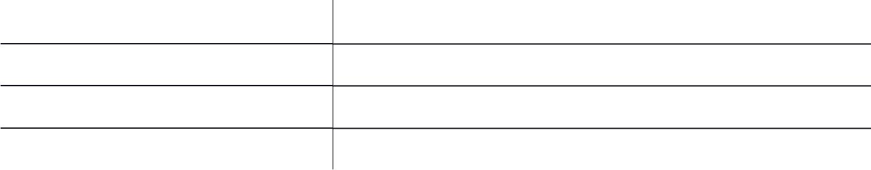

Codice Fiscale (studente)

Nome (studente)

Cognome (studente)

Telefono (Recapito famiglia)

SEZIONE 2 - EVENTUALI ANNI RIPETUTI


Anni ripetuti scuola primaria

Anni ripetuti scuola secondaria di primo grado
Anni ripetuti scuola secondaria di secondo grado

- nessuno □ 1 anno □ 2 anni □ 3 anni □ 4 o più anni

- nessuno □ 1 anno □ 2 anni □ 3 anni □ 4 o più anni

- nessuno □ 1 anno □ 2 anni □ 3 anni □ 4 o più anni

SEZIONE 3 - CORSI EXTRA-SCOLASTICI

(rispondere solo se si frequenta una
scuola secondaria di secondo grado)
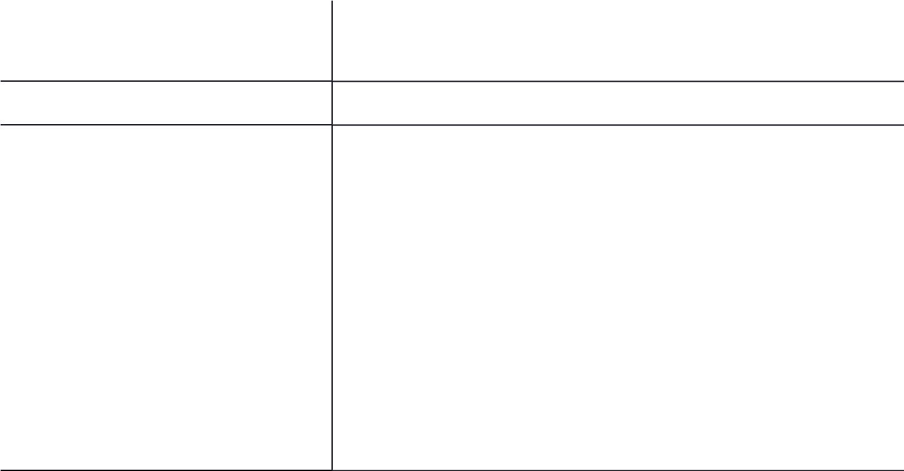

Durante il tuo percorso scolastico hai frequentato corsi extra scolastici?

Indicare l’anno

Indicare l’argomento

□ SI □ NO(saltare alla sez. 4)

□Normativa sulla sicurezza e salute sul luogo di lavoro; □Contabilità, amministrazione e lavori d'ufficio;
□Professioni per il turismo, gli alberghi, la ristorazione e l'estetica □Grafica/pubblicità, marketing, distribuzione commerciale, attività promozionali;
□Arte, musica, moda, arredamento;
□Servizi sanitari e di assistenza sociale;
□Insegnamento e formazione;
□Informatica;
□Agricoltura e ambiente;
□Edilizia, elettronica, elettricità e meccanica
□Lingue straniere;
□Altro
(specificare………………………………………………………………..
...........................................................................................................

...................................)

Indicare il monte ore complessivo del corso seguito

Indicare il tipo di titolo che hai conseguito alla fine del corso

- Meno di 20 ore
- Tra 20 e 100 ore
- Tra 100 e 300 ore
- Tra 300 e 600 ore
- Tra 600 e 1200 ore
- Oltre 1200 ore

- Attestato di frequenza
- Attestato di specializzazione
- Attestato di perfezionamento
- Attestato di qualifica professionale (IeFP)
- Diploma professionale di tecnico (IeFP)
- Qualifica regionale professionale post-diploma

- Certificato IFTS
- Diploma di tecnico superiore (ITS)
- Altro
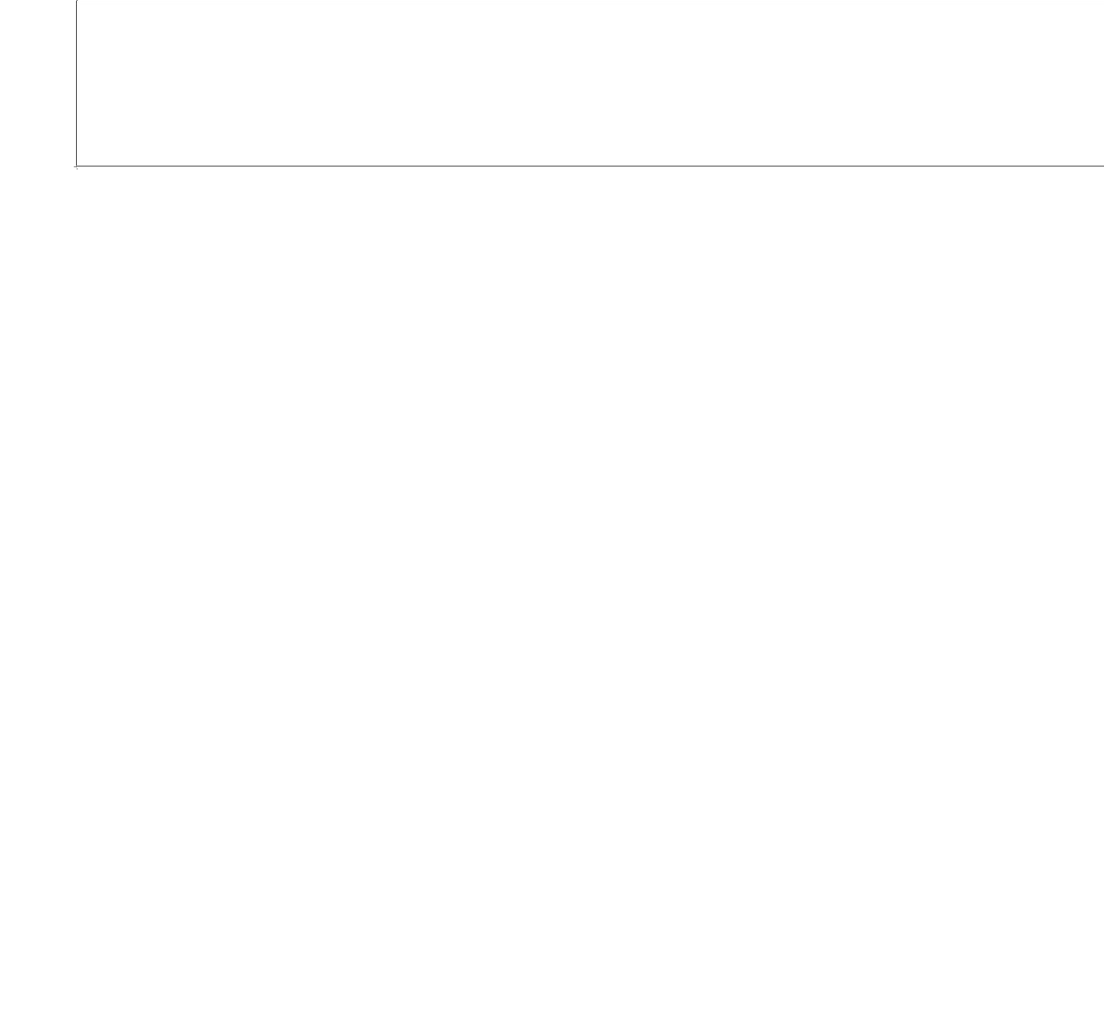
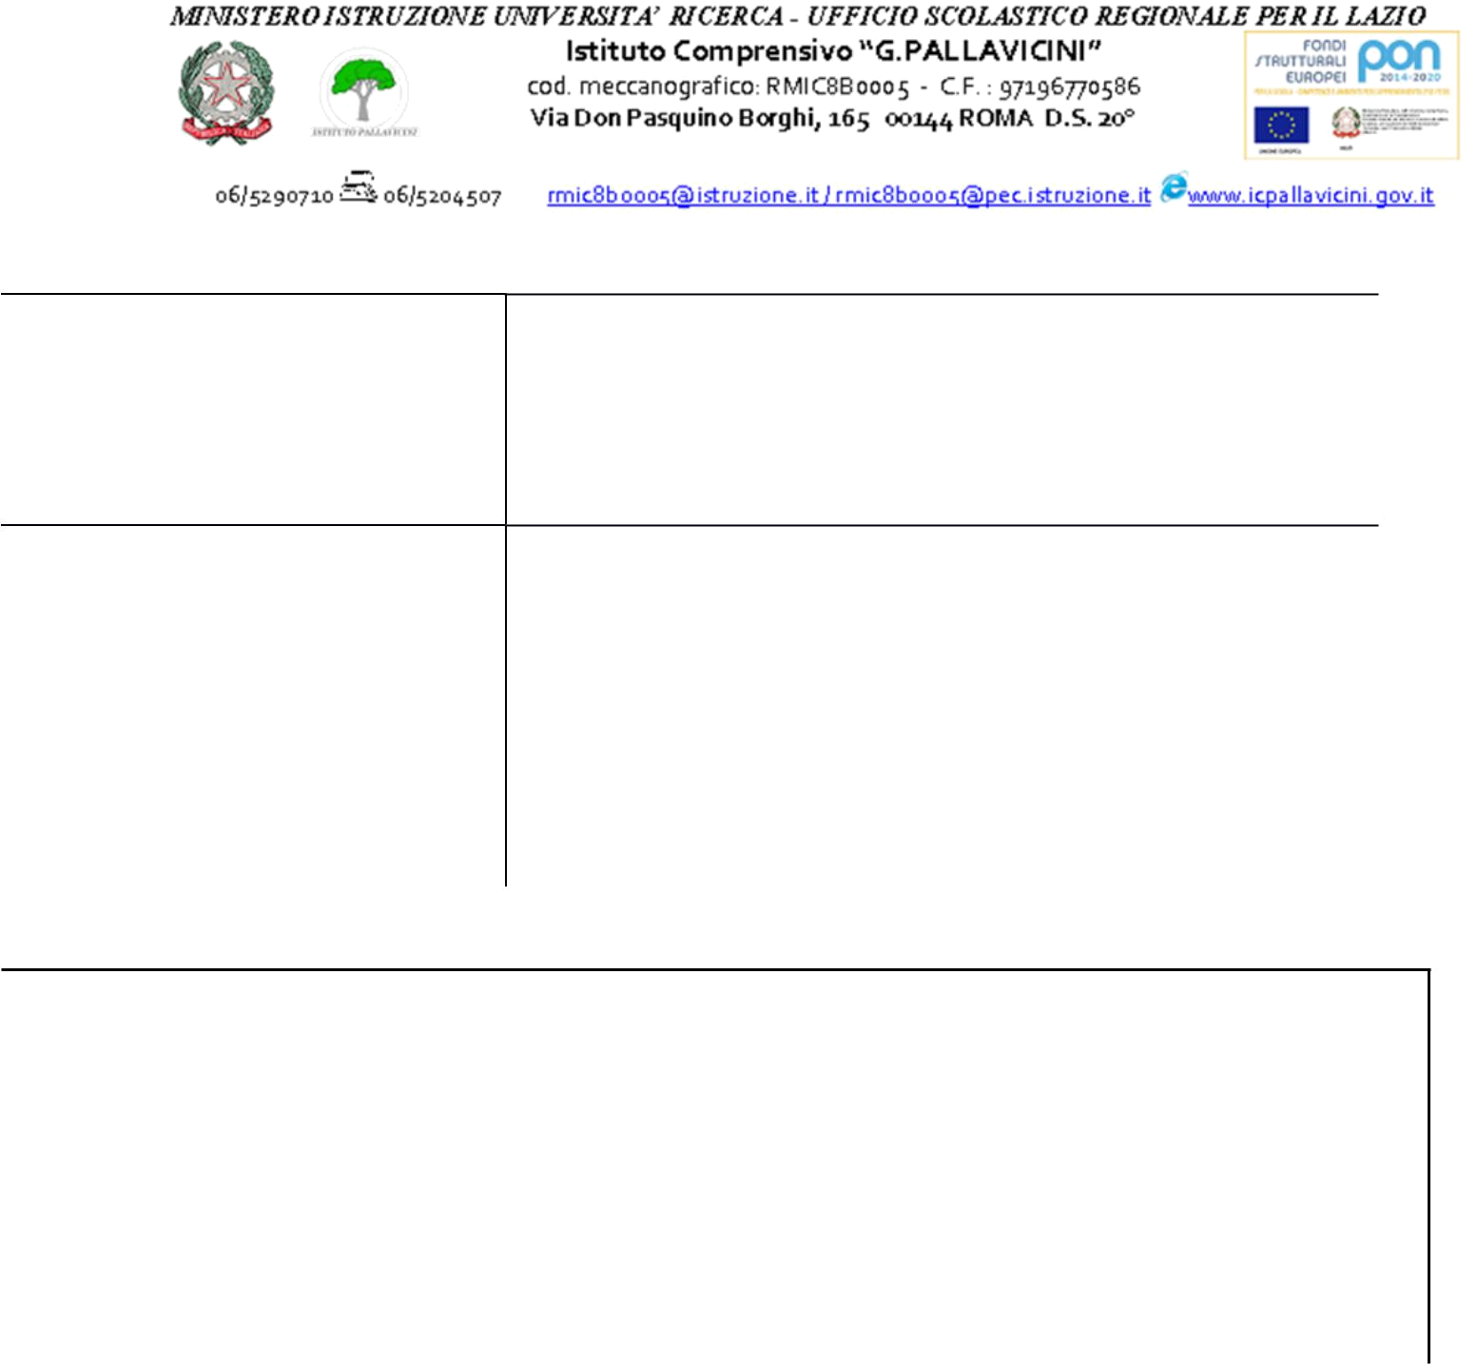

SE HAI FREQUENTATO ALTRI CORSI EXTRA SCOLASTICI INDICA, PER OGNUNO DEGLI ALTRI CORSI FREQUENTATI, ANNO, ARGOMENTO, MONTE ORE, TIPO CERTIFICAZIONE

………………………………………………………………………………

………………………………………………………………………………

………………………………………………………………………………

SEZIONE 4 - CERTIFICAZIONI LINGUISTICHE E INFORMATICHE

Sei in possesso di | □SI | Sei in possesso di | □ SI
certificazioni | □ NO (saltare alla sez. 5) | certificazioniINFO | □ NO (saltare alla sez. 5)
LINGUISTICHE? |  | RMATICHE?


 | □ Francese
 | □ Inglese
 | □ Spagnolo
Indicare la | □ Tedesco | Indicare il nome
Indicare la | □ Italiano L2 | Indicare il nome
lingua | □ Italiano L2 | Indicare il nome
lingua | □ Altro (specificare in | della certificazione
 | campo aperto)
 | ………………………………
 | ………………………………
 | ………………………………
 | ………………………

- CISCO
- ECDL
- EIPASS
- EUCIP
- IC3
- MOUS
- PEKIT
- ALTRO (specificare in campo aperto)
……………………………………
……………………………………
…………………………………..

Indicare il livello | □ A1□B2 |  | □ Livello base
Indicare il livello | □A2 | □C1 | Indicare il livello □ Livello intermedio
 | □B1 | □C2 | □ Livello avanzato

Indicare l’anno di | Indicare l’anno di
Indicare l’anno di | conseguimento
conseguimento | conseguimento

SE SEI IN POSSESSO DI ALTRE CERTIFICAZIONI INFORMATICHE O LINGUISTICHE INDICA, PER OGNUNA, LE CARATTERISTICHE (LINGUA, LIVELLO, ANNO, ECC..)

…………………………………………………………………………………

…………………………………………………………………………………

…………………………………………………………………………………

…………………………………………………………………………………

…………………………………………………………………………………

…………………………………………………………………………………

SEZIONE 5 – INFORMAZIONI SUL NUCLEO FAMILIARE

Il tuo nucleo familiare da quanti adulti è | □Un solo adulto
composto? | □ più di un adulto
E’ presente almeno un adulto che | □Sì
lavora? | □ No


SEZIONE 6 –GENITORI

TITOLO DI STUDIO MADRE

- Nessuno titolo di studio
- Licenza di scuola elementare (o valutazione finale equivalente)
- Licenza di scuola media □Compimento inferiore/medio di Conservatorio musicale o di Accademia Nazionale di Danza (2-3 anni)

□Diploma di istituto professionale 2-3 anni □Diploma di istituto professionale 4-5 anni □Diploma di scuola magistrale 2-3 anni □Diploma di scuola magistrale 4-5 anni □Diploma di istituto d’arte 2-3 anni □Diploma di istituto d’arte 4-5 anni □Diplomadi istituto tecnico
□Diploma di istituto magistrale
□Diploma di liceo (classico, scientifico, ecc.) □Diploma di Accademia di Belle Arti, Danza, Arte Drammatica, ISIA, ecc.
Conservatorio (vecchio ordinamento) □Diploma universitario (2-3 anni) del vecchio ordinamento (incluse le scuole dirette a fini speciali o parauniversitarie)
□Diploma accademico di Alta Formazione Artistica, Musicale e Coreutica (A.F.A.M.) di I livello
□Laurea triennale (di I livello) del nuovo ordinamento
□Diploma accademico di Alta Formazione Artistica,Musicale e Coreutica (A.F.A.M.) di II livello
□Laurea (4-6 anni) del vecchio ordinamento, laurea specialistica o magistrale a ciclo unico
del nuovo ordinamento, laurea biennale specialistica (di II livello) del nuovo ordinamento

□NON DICHIARABILE

TITOLO DI STUDIOPADRE

- Nessuno titolo di studio
- Licenza di scuola elementare (o valutazione finale equivalente)
- Licenza di scuola media
□Compimento inferiore/medio di Conservatorio musicale o di Accademia Nazionale di Danza (2-3 anni)
□Diploma di istituto professionale 2-3 anni □Diploma di istituto professionale 4-5 anni □Diploma di scuola magistrale 2-3 anni □Diploma di scuola magistrale 4-5 anni □Diploma di istituto d’arte 2-3 anni □Diploma di istituto d’arte 4-5 anni □Diplomadi istituto tecnico □Diploma di istituto magistrale
□Diploma di liceo (classico, scientifico, ecc.) □Diploma di Accademia di Belle Arti, Danza, Arte Drammatica, ISIA, ecc.
Conservatorio (vecchio ordinamento) □Diploma universitario (2-3 anni) del vecchio ordinamento (incluse le scuole dirette a fini speciali o parauniversitarie)
□Diploma accademico di Alta Formazione Artistica, Musicale e Coreutica (A.F.A.M.) di I livello
□Laurea triennale (di I livello) del nuovo ordinamento
□Diploma accademico di Alta Formazione Artistica,Musicale e Coreutica (A.F.A.M.) di II livello
□Laurea (4-6 anni) del vecchio ordinamento, laurea specialistica o magistrale a ciclo unico del nuovo ordinamento, laurea biennale specialistica (di II livello) del nuovo ordinamento

□ NON DICHIARABILE

Con riferimento alla risposta fornita alla | Con riferimento alla risposta fornita alla domanda
domanda precedente, specificare qui di | precedente, specificare qui di seguito il titolo di
seguito il titolo di studio conseguito dalla | studio conseguito dal PADRE dello studente
MADRE dello studente | (………..
(………………………………………………… | ………………………………………………………
………………………………………………… | ………………………………………………………
………………………………………………… | ……………………………………..…..
………………………………………………… | ………………………………………………………
………………………………………………... | ………………………………………………………
….) | ………)


 | CONDIZIONE OCCUPAZIONALE |  | CONDIZIONE OCCUPAZIONALE
 | MADRE |  | PADRE
□ | Occupato alle dipendenze pubbliche con | □ | Occupato alle dipendenze pubbliche con contratto di
contratto di lavoro a tempo determinato /a |  | lavoro a tempo determinato /a progetto
progetto |  | □ | Occupato alle dipendenze pubbliche con contratto a
□ | Occupato alle dipendenze pubbliche con | tempo indeterminato
contratto a tempo indeterminato |  | □ | Occupato alle dipendenze private con contratto a tempo
□ | Occupato alle dipendenze private con | determinato/a progetto
contratto a tempo determinato/a progetto |  | □ Occupato alle dipendenze private con contratto a tempo
□ Occupato alle dipendenze private con contratto |  | indeterminato
a tempo indeterminato |  | □ Lavoratore autonomo
□ Lavoratore autonomo |  | □ Imprenditore/libero professionista
□ Imprenditore/libero professionista |  | □ | In cerca di prima occupazione da meno di 6 mesi
□ | In cerca di prima occupazione da meno di 6 | □ | In cerca di prima occupazione da 6-11 mesi
mesi |  | □ | In cerca di prima occupazione da 12-23mesi
□ | In cerca di prima occupazione da 6-11 mesi | □ | In cerca di prima occupazione da oltre 24 mesi
□ In cerca di prima occupazione da 12-23 mesi |  | □ In cerca di nuova occupazione da meno di 6 mesi
□ | In cerca di prima occupazione da oltre 24 mesi | □ | In cerca di nuova occupazione da 6-11 mesi
□ In cerca di nuova occupazione da meno di 6 |  | □ In cerca di nuova occupazione da 12-23 mesi
mesi |  | □ | In cerca di nuova occupazione da oltre 24 mesi
□ | In cerca di nuova occupazione da 6-11 mesi | □ | In mobilità
□ | In cerca di nuova occupazione da 12-23 mesi | □ | In cassa integrazione
□ | In cerca di nuova occupazione da oltre 24 | □ | Pensionato/a
mesi |  | □ | Casalingo/a
□ | In mobilità | □ | Studente
□ | In cassa integrazione | □ | Disoccupato/a
□ Pensionato/a |  | □ NON RILEVABILE
□ | Casalingo/a
□ Studente
□ | Disoccupato/a
□ NON RILEVABILE


Questi dati completano le informazioni scolastiche dei corsisti partecipanti alle attività finanziate con il fondo FSE.

